Grilles de 100 (101 à 200)
Fiche 3a

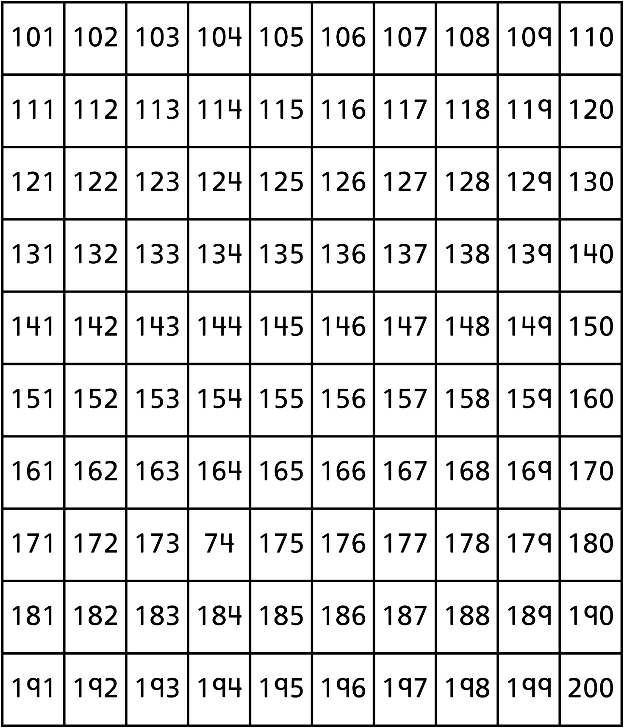

Grilles de 100 (201 à 300)
Fiche 3b

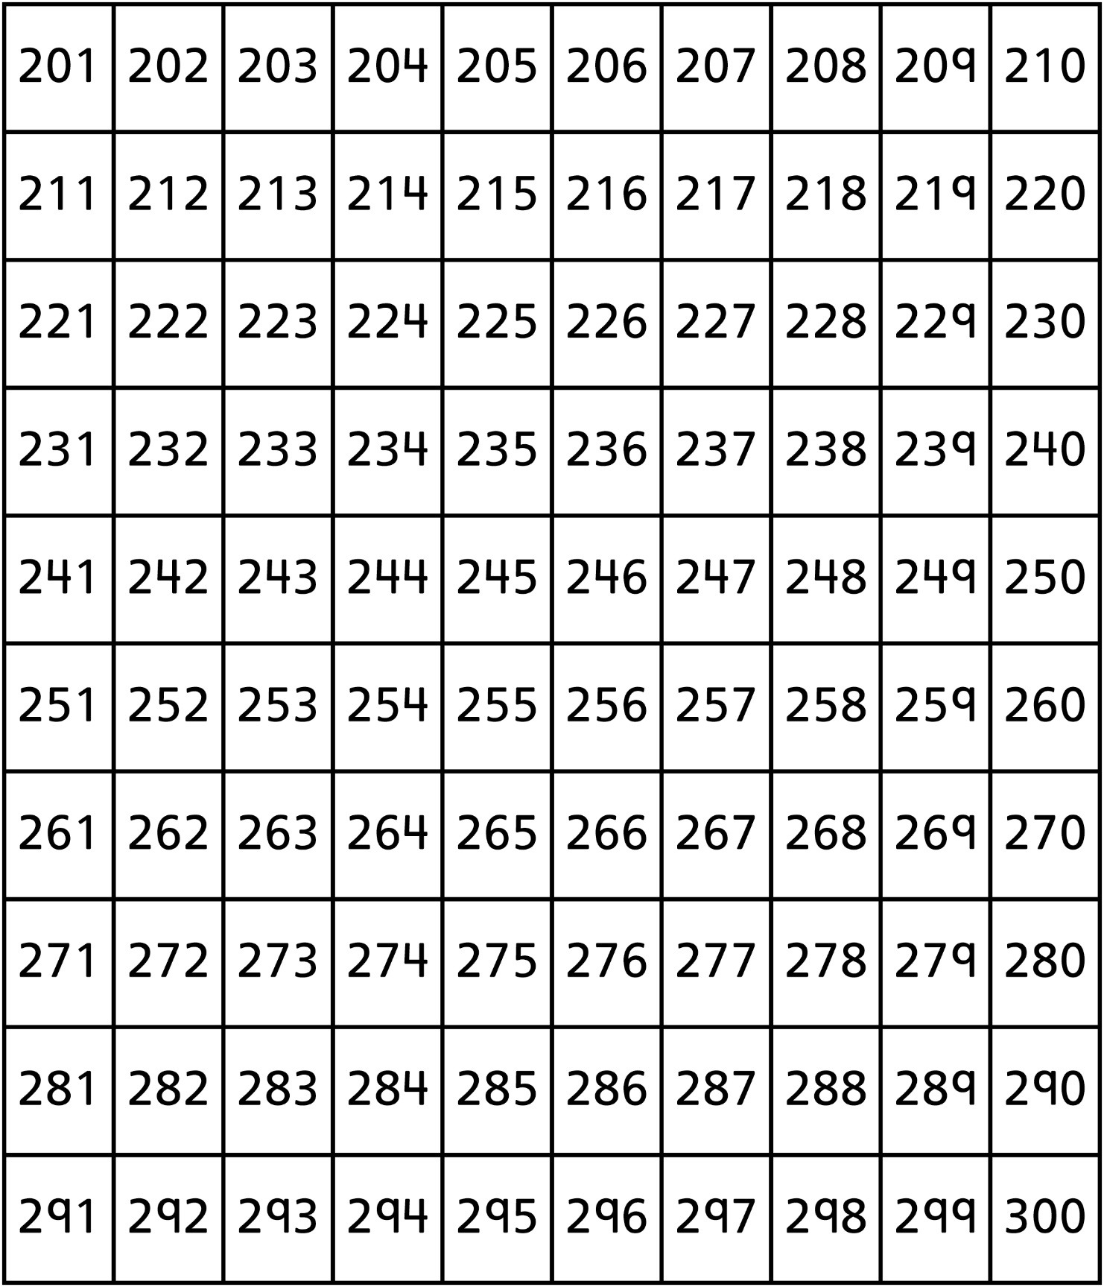

Grilles de 100 (301 à 400)
Fiche 3c

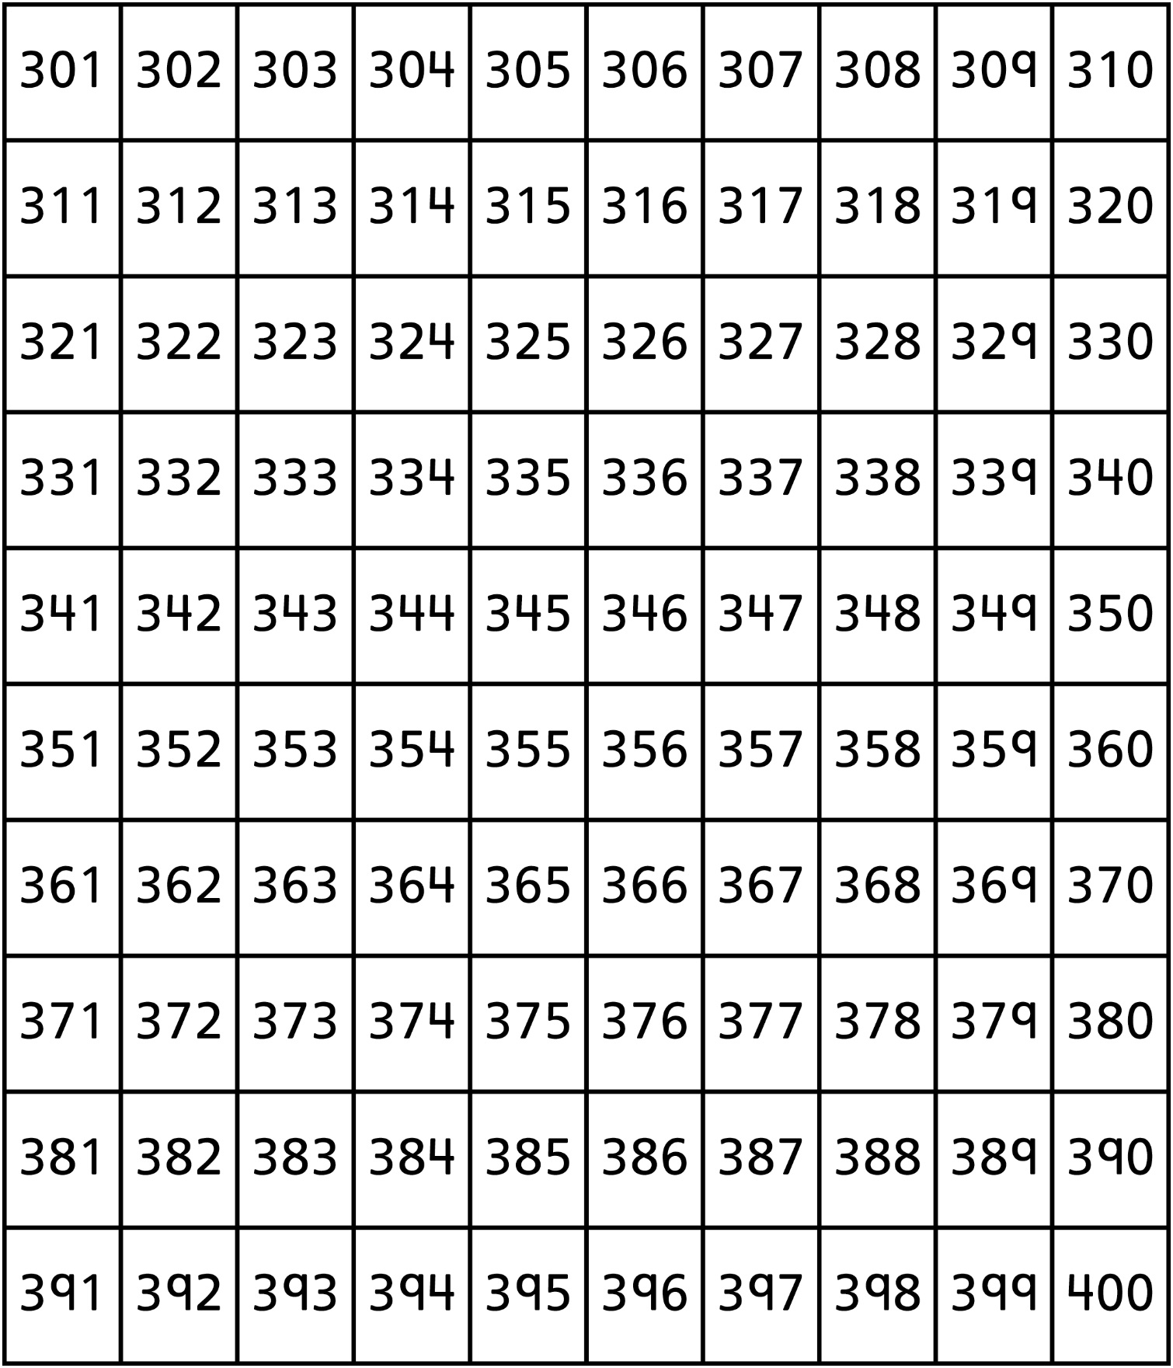

Grilles de 100 (401 à 500)
Fiche 3d

